Приложение 1
к распоряжению
администрации
города Красноярска
от _____________ № _________

СВЕДЕНИЯ
о границах публичного сервитута

Местоположение границ  публичного сервитута | Красноярский край, г. Красноярск, Советский район
Система координат | МСК-167, зона 4
Метод определения координат | аналитический метод
Площадь земельного участка | 553 кв. м
Средняя квадратическая погрешность положения характерной точки (Mt), м | 0,1
Обозначение характерных  точек границ | Координаты, м
Обозначение характерных  точек границ | Х | Y
1 | 2 | 3
1 | 641836.92 | 102082.37
2 | 641836.36 | 102074.03
3 | 641827.05 | 102075.31
4 | 641658.96 | 102169.61
5 | 641659.09 | 102171.26
6 | 641644.27 | 102179.60
7 | 641641.94 | 102175.16
8 | 641656.64 | 102166.90
9 | 641658.10 | 102167.80
10 | 641826.40 | 102073.38
11 | 641836.22 | 102072.03
12 | 641836.08 | 102070.36
13 | 641841.09 | 102069.97
14 | 641841.92 | 102082.10
1 | 641836.92 | 102082.37
Система координат: МСК 167

Схема расположения границ публичного сервитута
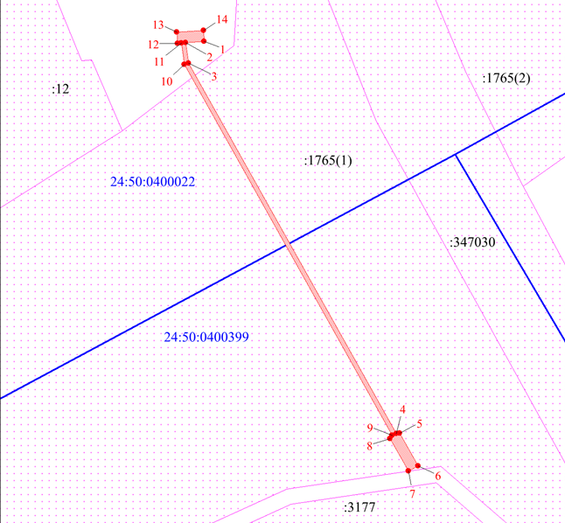
Масштаб 1:1500
Условные обозначения:

 | – характерная точка границы публичного сервитута;
 | – границы публичного сервитута;
 | – земельный участок, сведения о котором содержатся в ЕГРН;
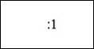 | – кадастровый номер земельного участка, сведения о котором содержатся в ЕГРН;
 | – обозначение кадастрового квартала;
 | – граница кадастрового квартала.

